УТВЕРЖДЕН

ТЗ УП 02.01 П50-4-21 19-24-ЛУ

**Учёт данных о клиентах**

**Макет приложения**

**МП УП 02.01 П50-4-21 19-24**

**Листов 8**

2024

**АННОТАЦИЯ**

В данном документе представлен макет приложения (МП) на создание программы под названием "Учёт акций и портфелей". МП разработано с учетом стандартов ГОСТ 19.106-78 и ГОСТ 19.104-78.

В данном разделе представлены рекомендации подготовки макета для настольного приложения, представляющего общий дизайн и структуру продукта в соответствии с требованиями проекта. Макет создавался с использованием инструмента Figma и соответствует требованиям, выдвигаемым к интерфейсу приложения.

1. Окна авторизации и регистрации будут окнами входа в программу. Сначала пользователю представлена регистрация. Если у него есть аккаунт, то для этого создана кнопка, для перехода в окно авторизации. На рисунках 1 и 2 представлены окна “Авторизация” и “Регистрация”.

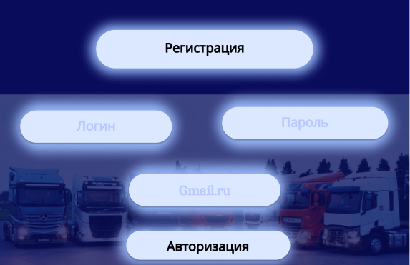

Рисунок 1 – окно регистрации

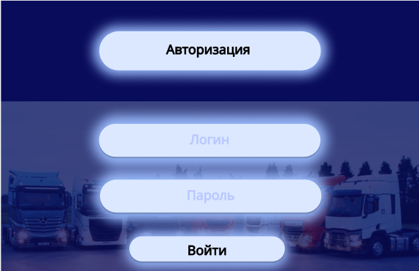

Рисунок 2 – окно авторизации

1. Если пользователь входит в систему за администратора, то ему доступны следующие окна, которые представлены ниже.

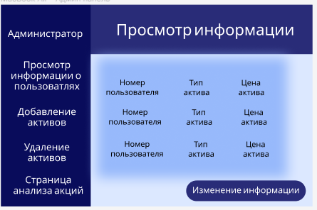

Рисунок 3 – просмотр информации

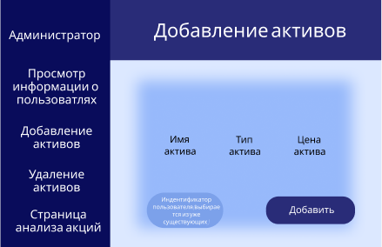

Рисунок 4 – добавление активов

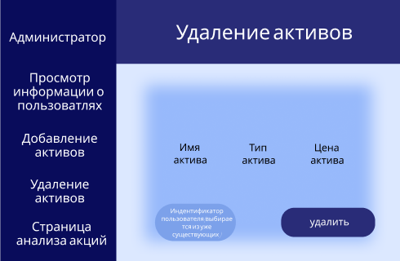

Рисунок 5 – удаление активов

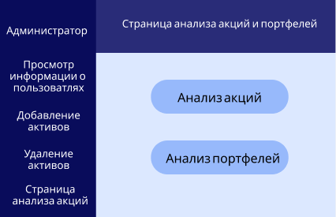

Рисунок 6 – страница анализа данных

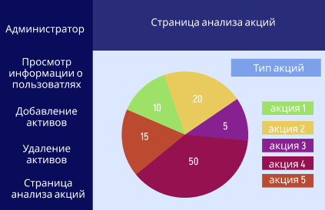

Рисунок 7 - страница анализа акций

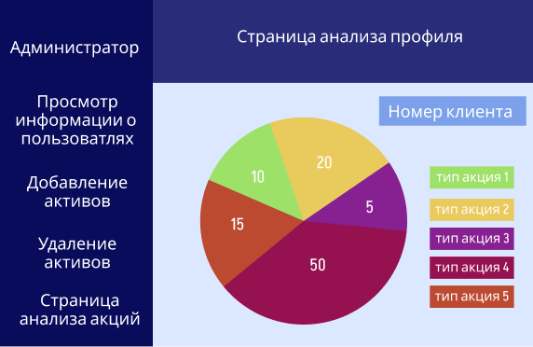

Рисунок 8 - страница анализа профиля

1. Если пользователь входит в систему за менеджера, то ему доступны следующие окна, которые представлены ниже.

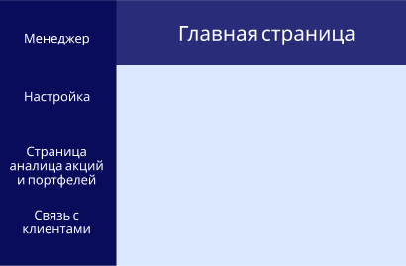

Рисунок 9 – главная страница

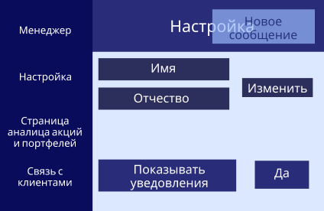

Рисунок 10 – настройка

Если в показе уведомлений стоит “Да”, то показывать сообщение, выбирается из combobox

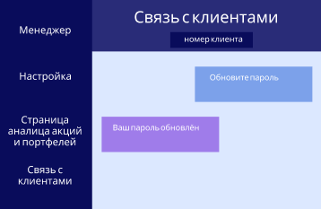

Рисунок 11 – связь с клиентами

Страница просмотра акций и портфелей, такая же как у админа

1. Если пользователь входит в систему за клиента, то ему доступны следующие окна, которые представлены ниже.

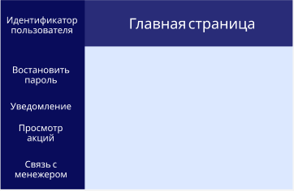

Рисунок 12 – главная страница

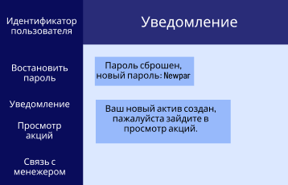

Рисунок 13 – уведомление

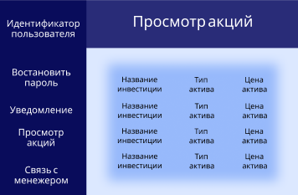

Рисунок 14 – просмотр акций

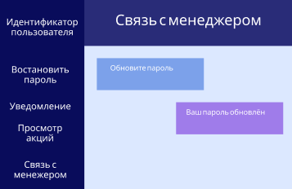

Рисунок 15 - связь с менеджером